1. **Cài đặc hadoop**
2. Cài đặc jdk 1.8.0_201

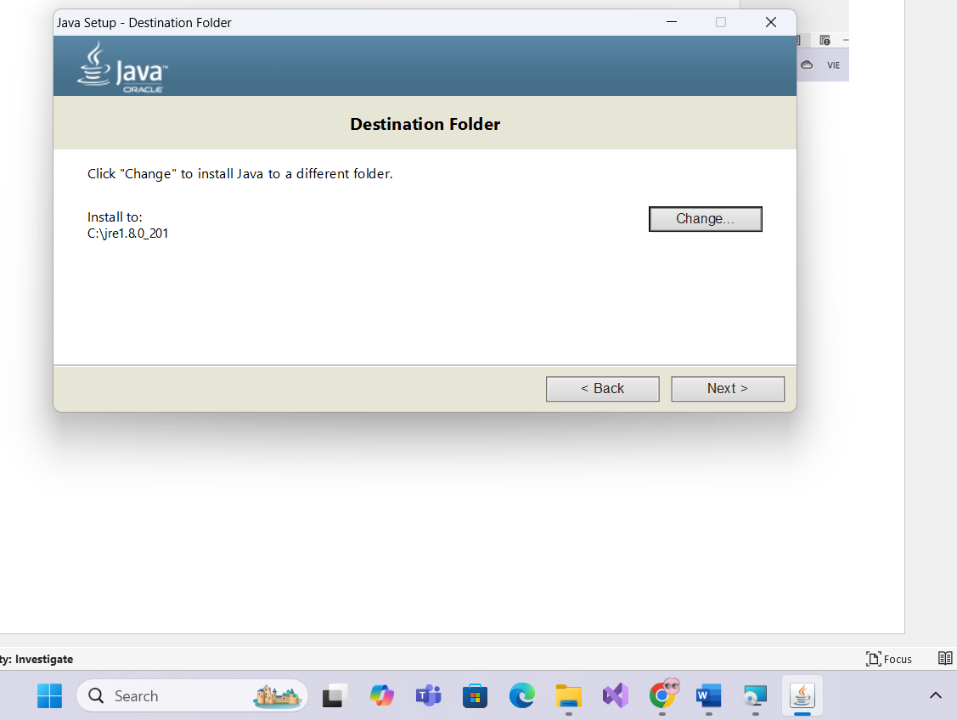

Nhấn next

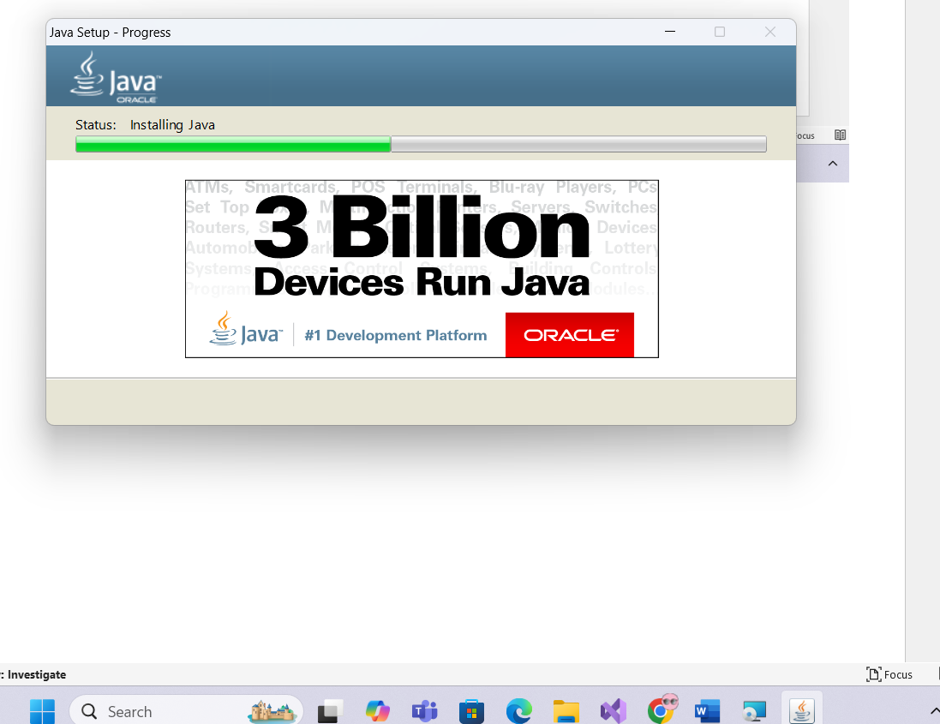

Nhấn close

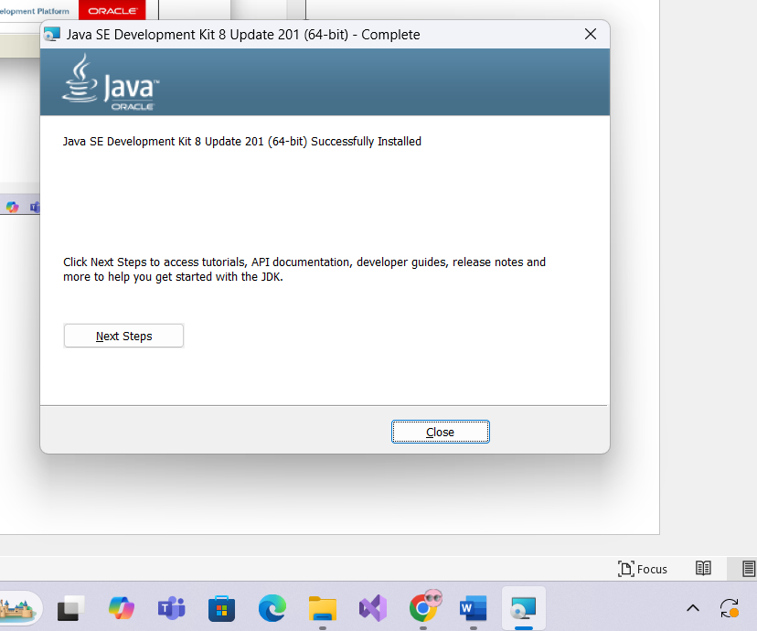

1. Thiết lập biến môi trường cho Java JDK

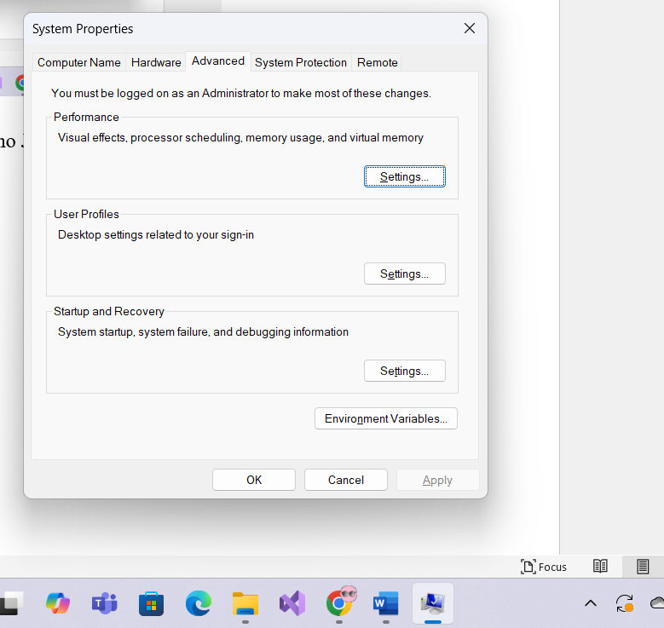

Chọn Environment Variables

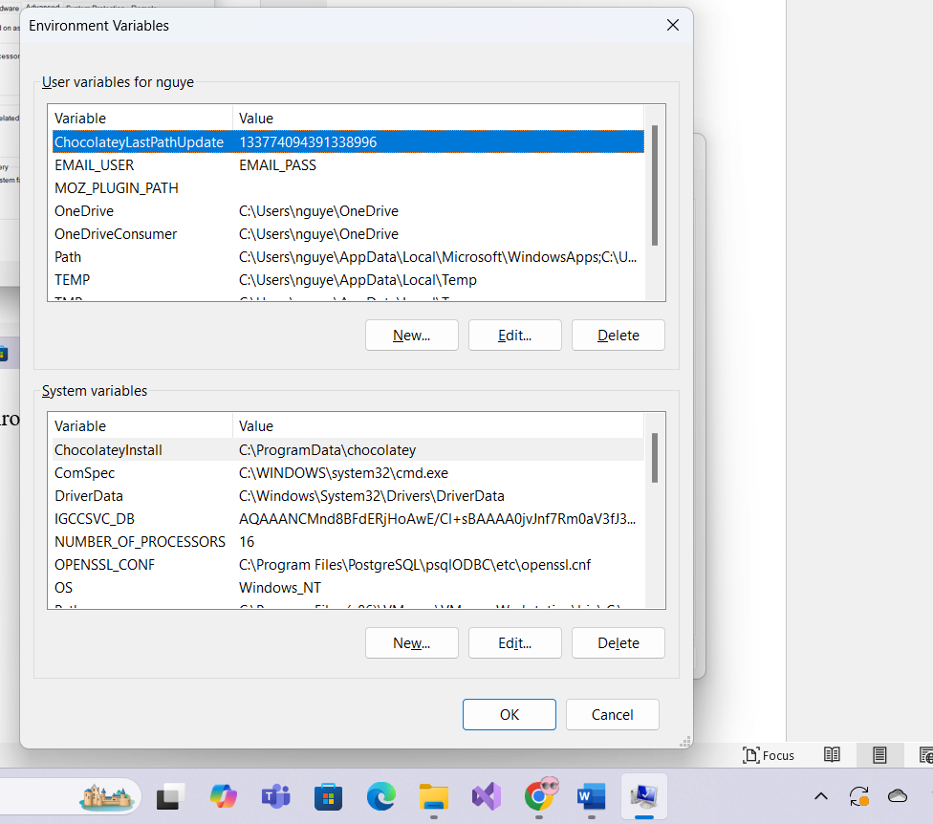

Chọn New

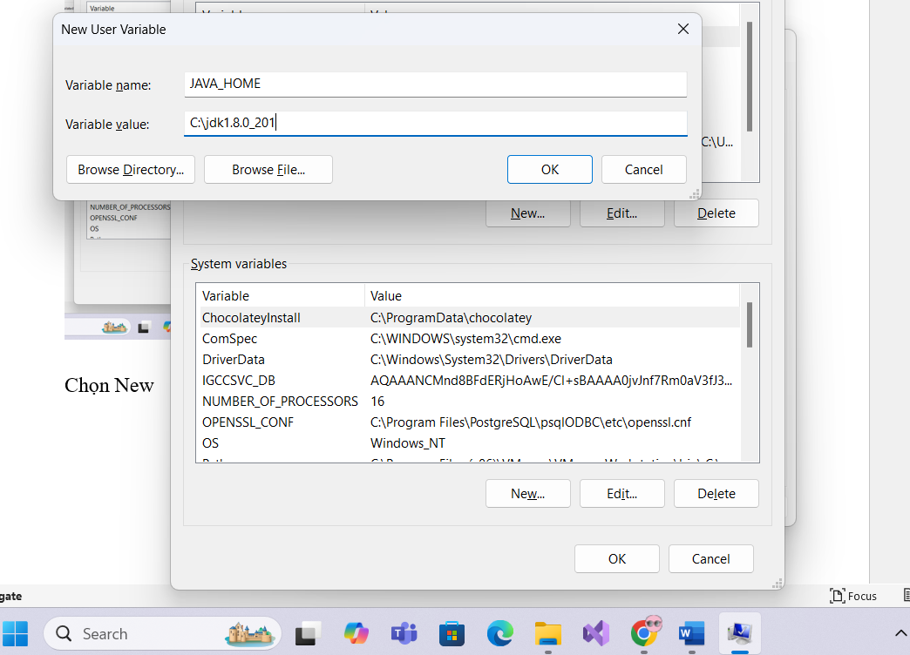

Nhấn OK

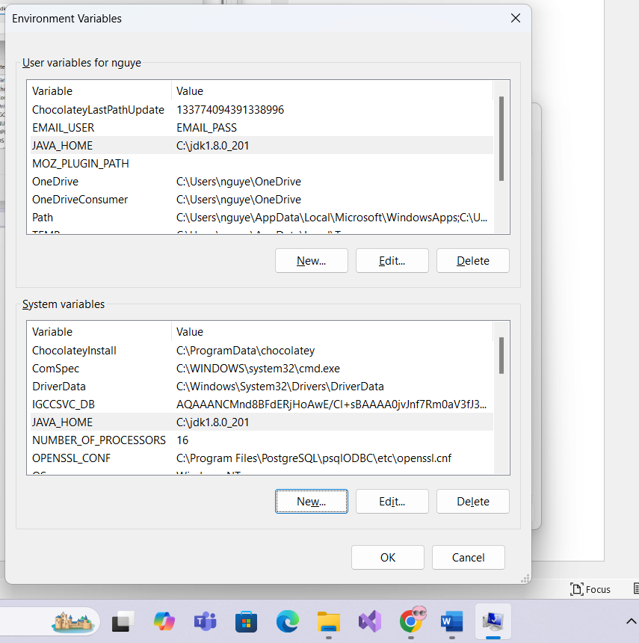

Cấu hình Path cho cả User và System variable

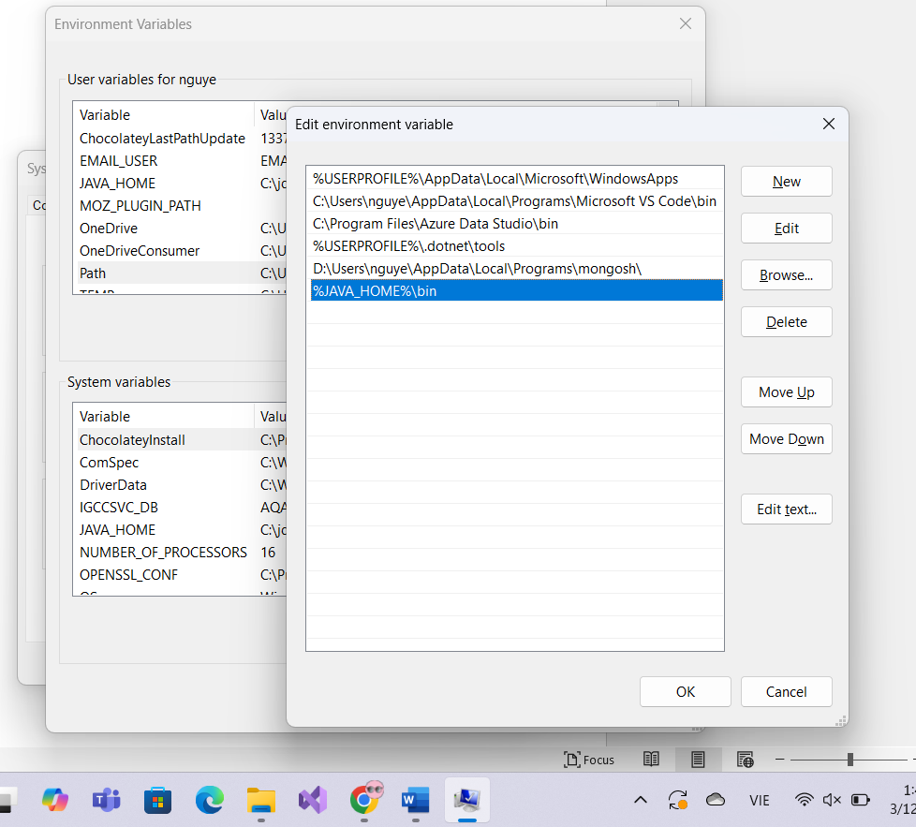

Kiểm tra cấu hình

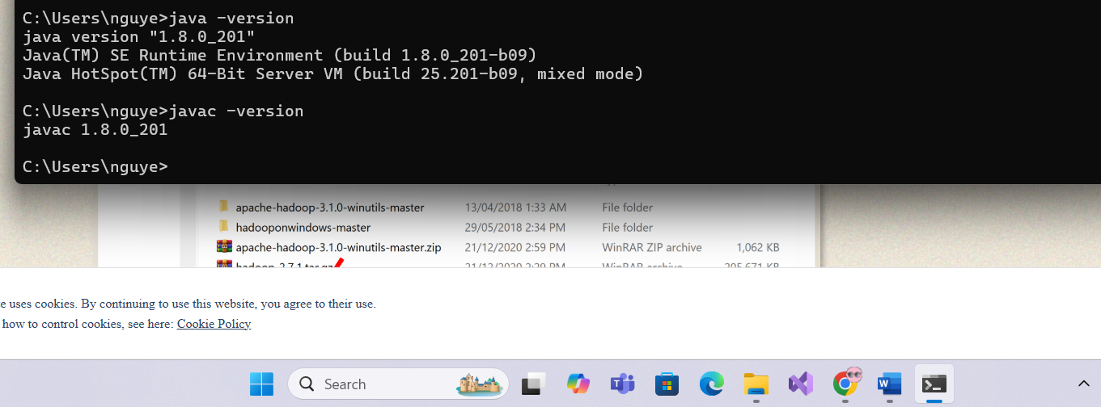

1. Tải Hadoop và giải nén vào ổ đĩa C

Cài đặc Hadoop 3.4.1

Giải nén vào ổ C

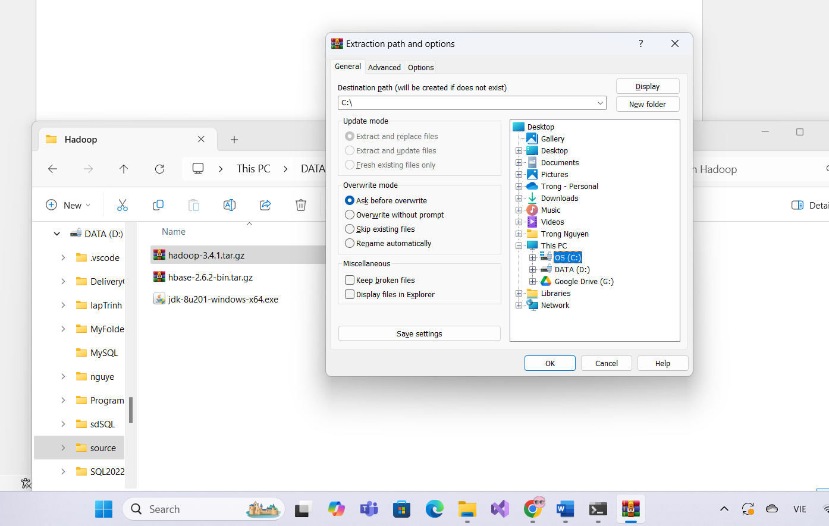

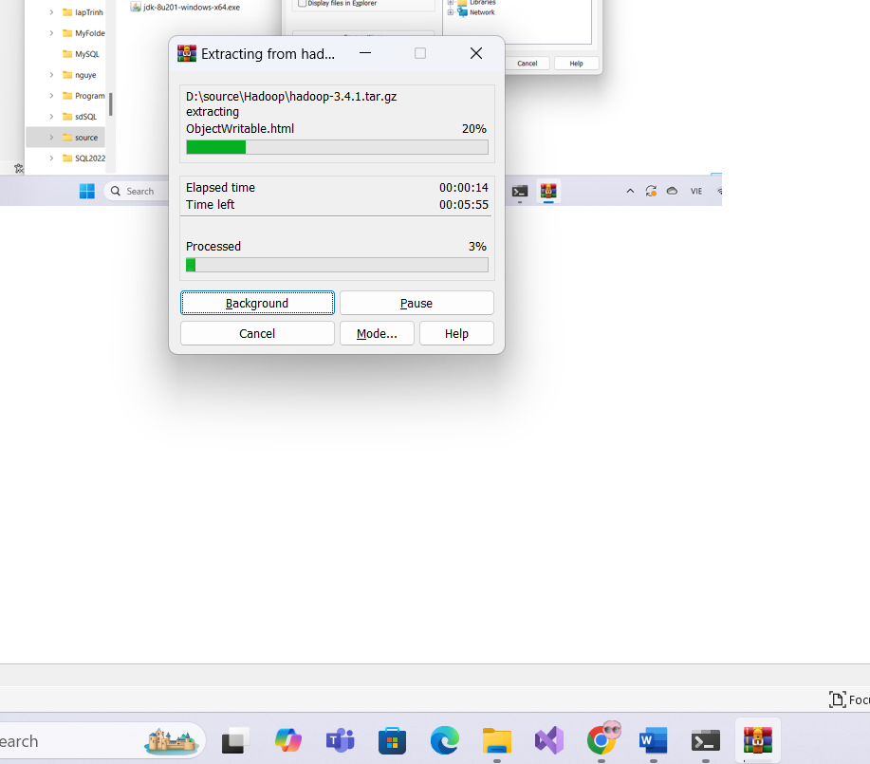

Mở ổ C, thấy thư mục hadoop-3.4.1

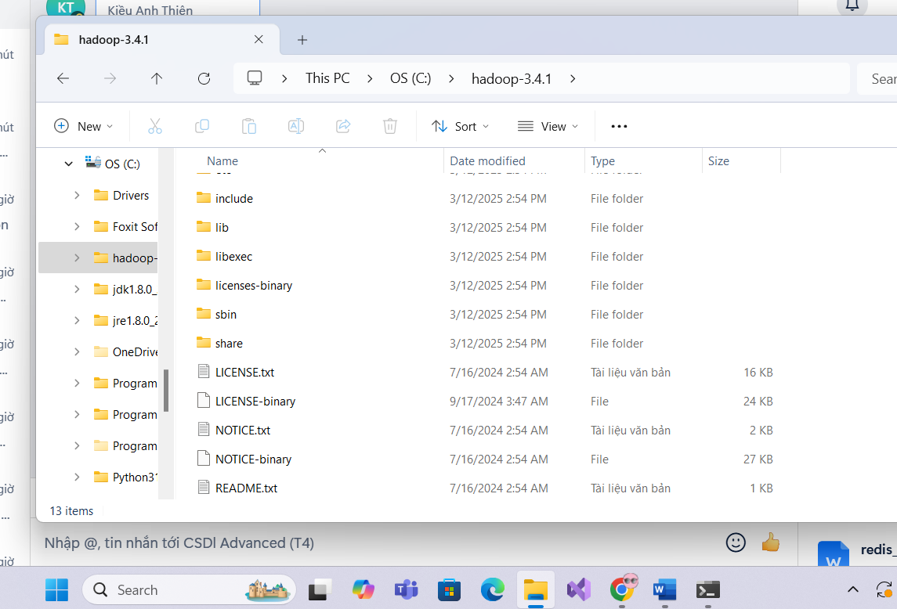

Thiết lập biến môi trường cho Hadoop

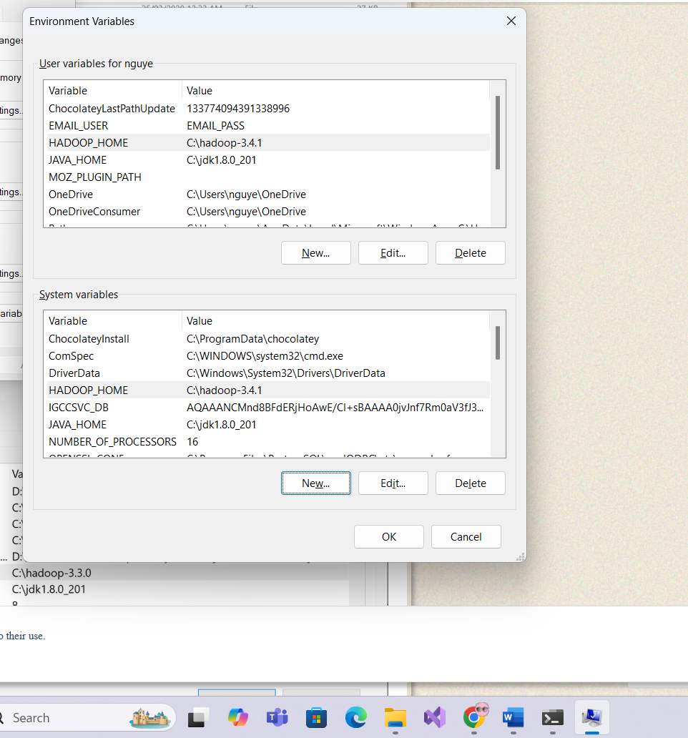

Chỉnh sửa Path cho user và system variable

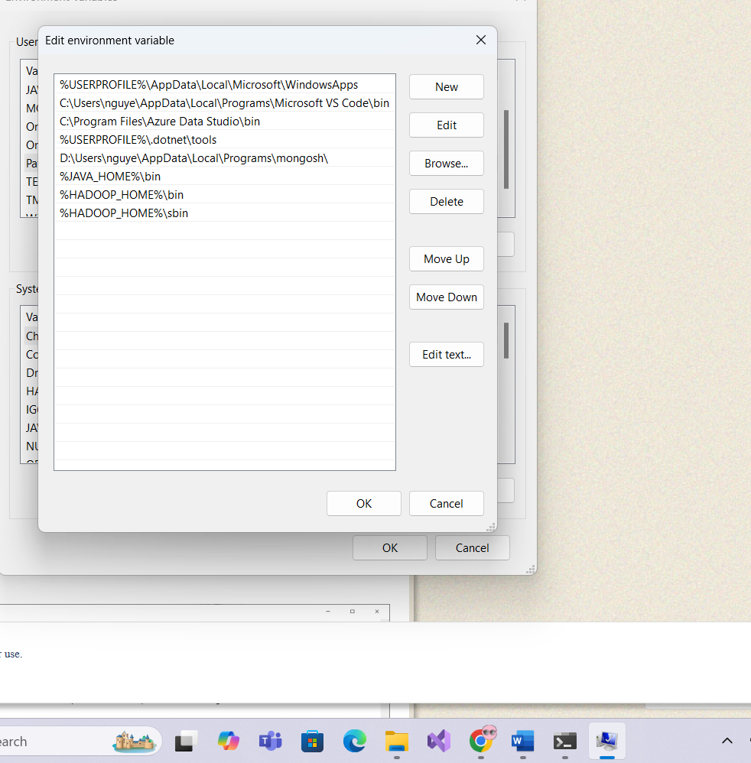

Mở CMD để test:

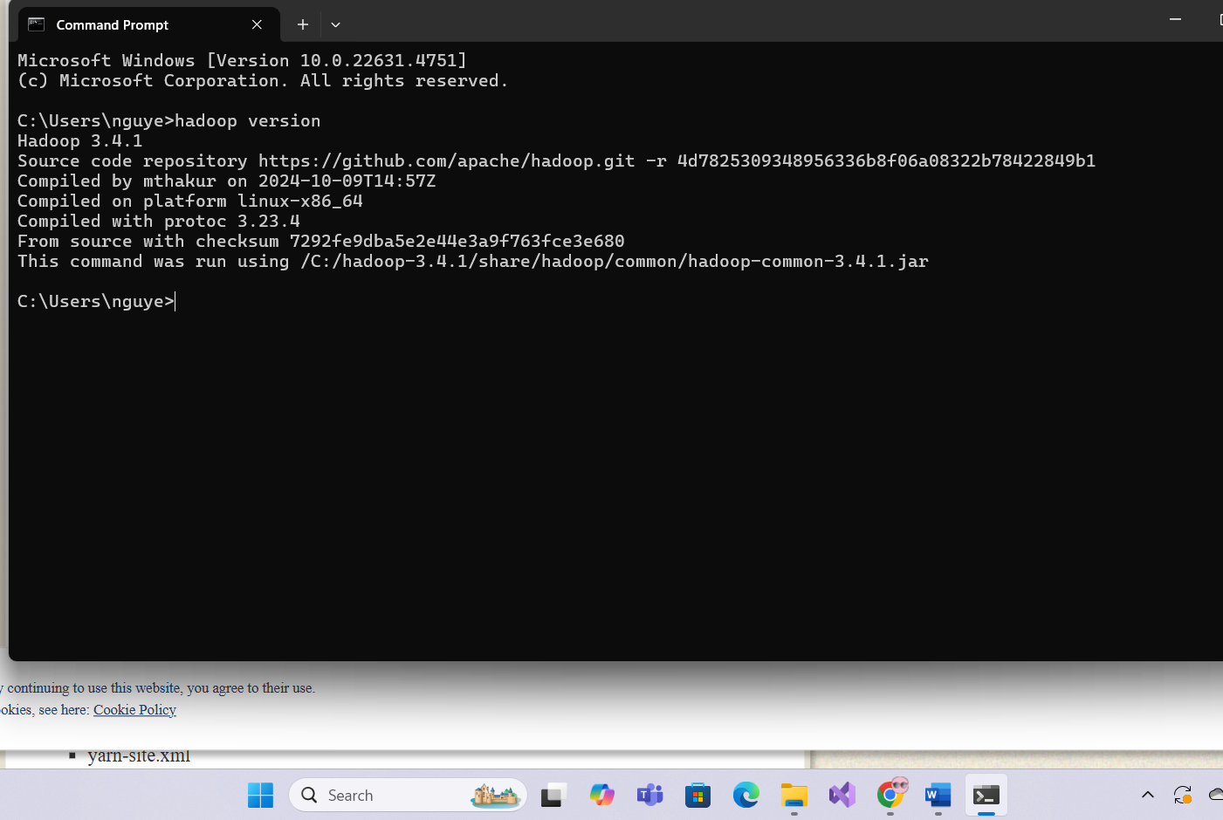

1. Cấu hình tập tin cho Hadoop

Trong thư mục **C:/Hadoop-3.4.1/etc/hadoop** lần lượt chỉnh sửa các file

Cấu hình **core-site.xml**

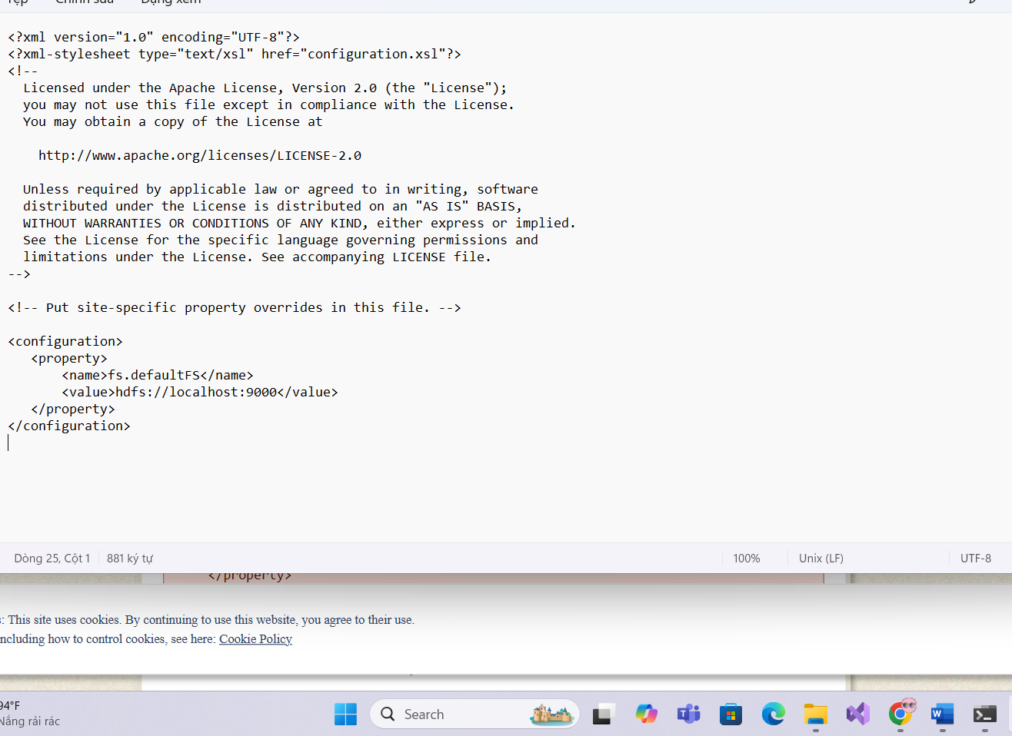

Cấu hình **mapred-site.xml**

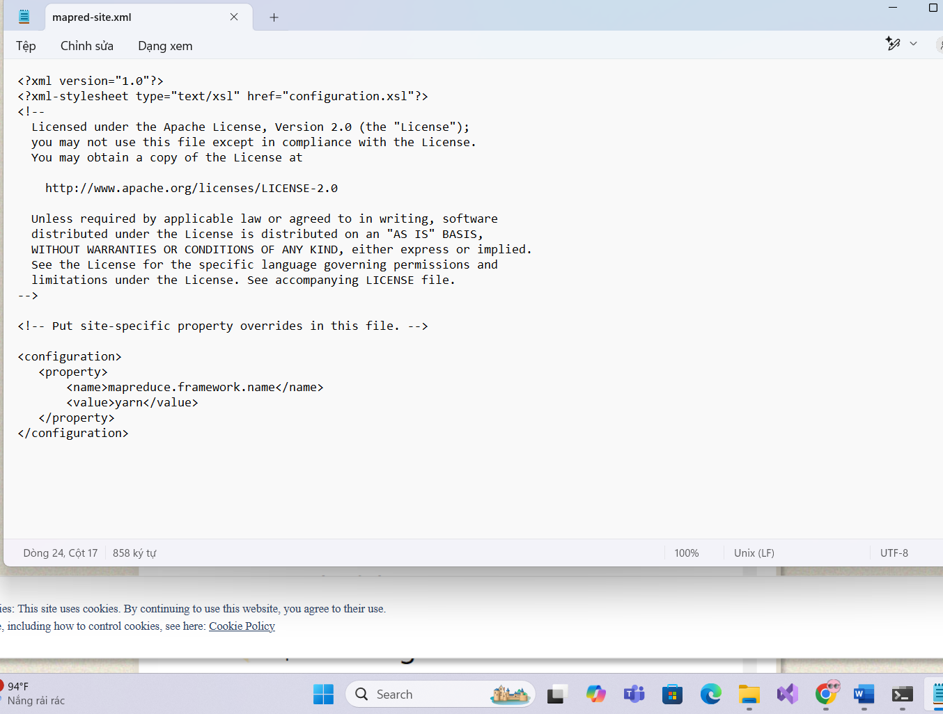

Cấu hình **hdfs-site.xml**

Tạo thư mục “data” trong “C:/Hadoop-3.4.1”

Tạo thư mục con “datanode” trong “C:/Hadoop-3.4.1/data”

Tạo thư mục con “namenode” trong “C:/Hadoop-3.4.1/data”

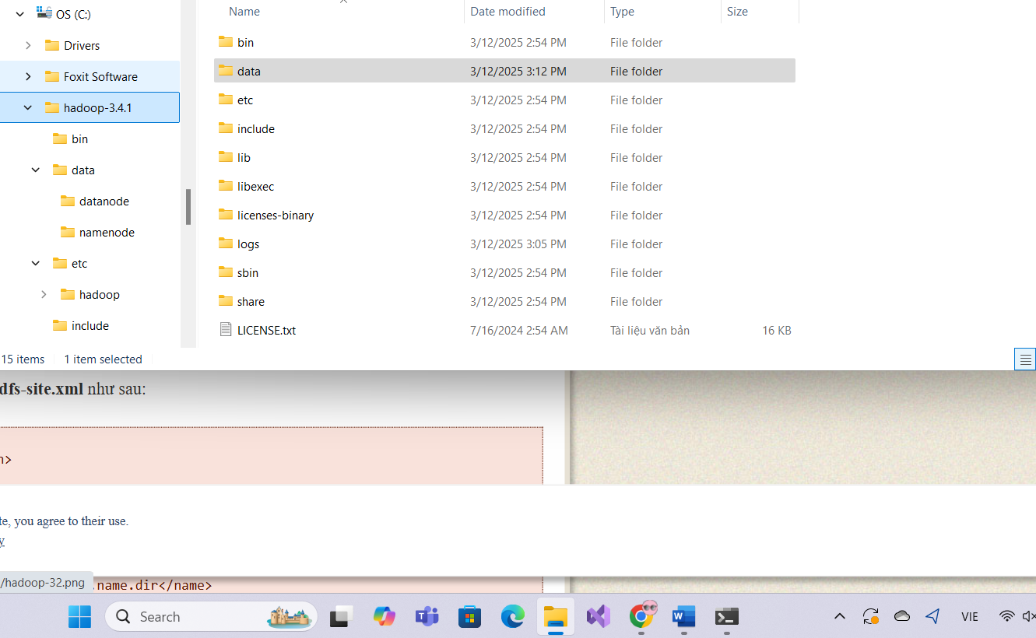

Sau đó cấu hình **hdfs-site.xml**

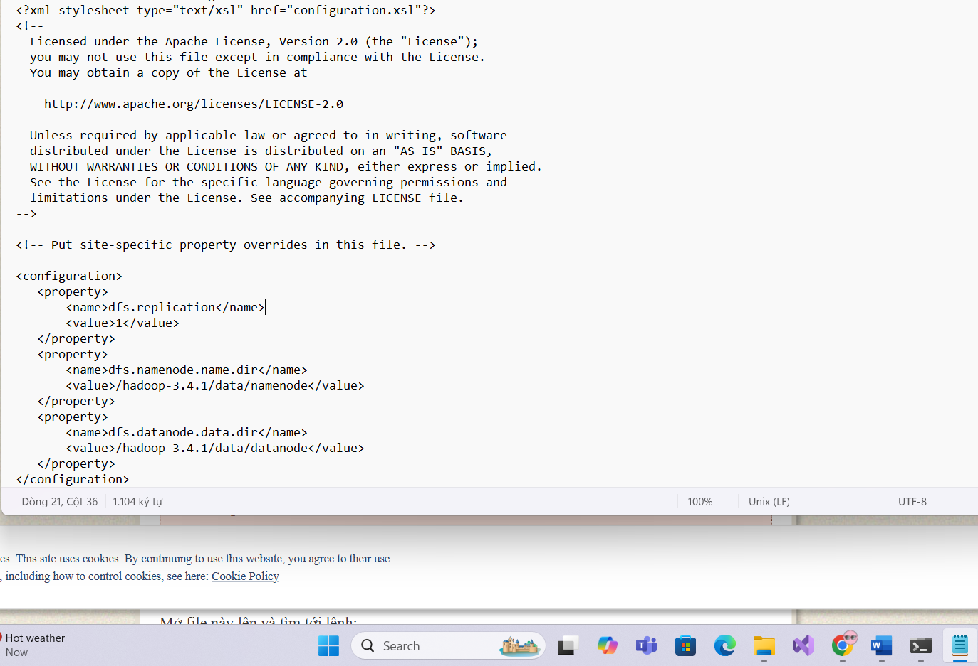

Cấu hình **yarn-site.xml**

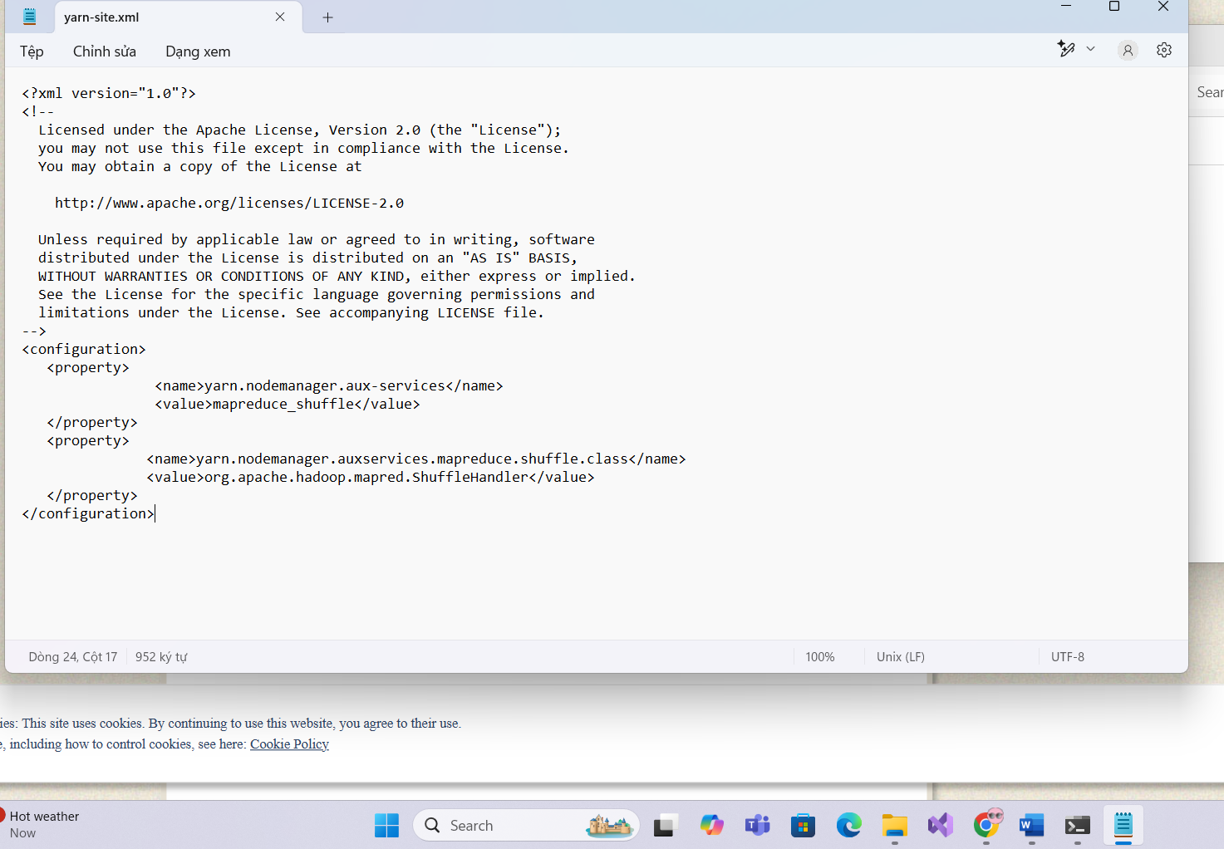

Cấu hình **hadoop-env.cmd**

Mở file này lên và tìm tới lệnh:

set JAVA_HOME=%JAVA_HOME%

sửa %JAVA_HOME% thành đường dẫn cài JDK trong ổ C:

set JAVA_HOME= C:/jdk1.8.0_201

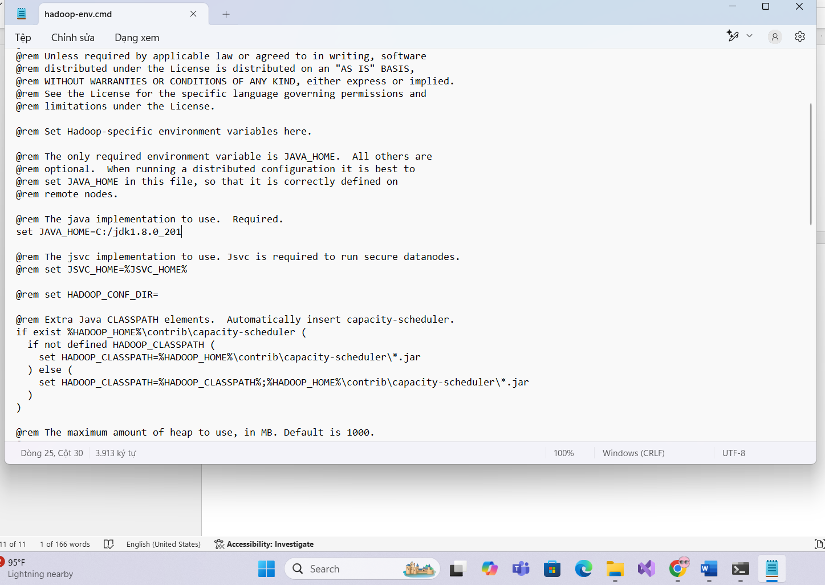

Tải <https://github.com/s911415/apache-hadoop-3.1.0-winutils>

Tải về giải nén ra thấy thư mục **bin** ở bên trong

Chép đè thư mục bin này trong thư mục bin của C:\hadoop-3.4.1\bin

Sau đó format lại **namenode và datanode**: mở command line lên

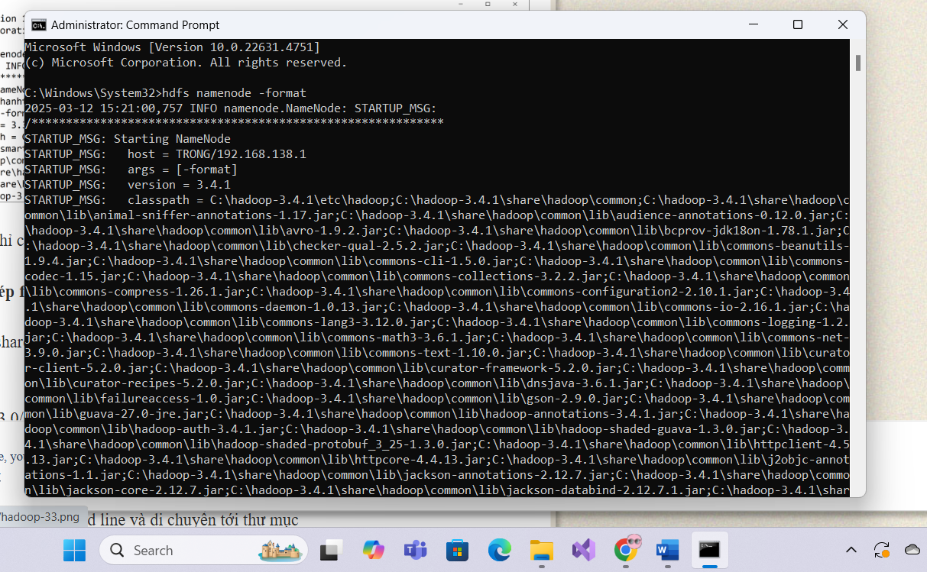

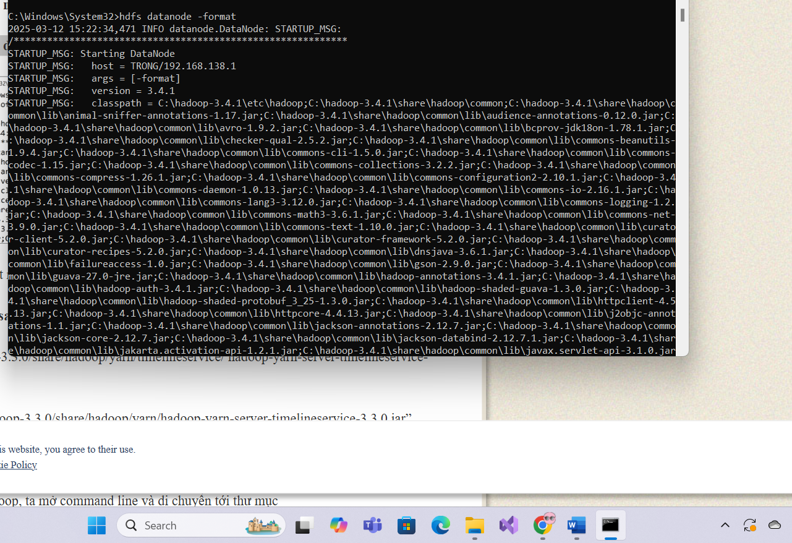

**Tiếp theo sao chép file** “C:/hadoop-3.4.1/share/hadoop/yarn/timelineservice/ hadoop-yarn-server-timelineservice-3.4.1.jar” vào “C:/hadoop-3.4.1/share/hadoop/yarn/hadoop-yarn-server-timelineservice-3.4.1.jar”

1. Kiểm tra

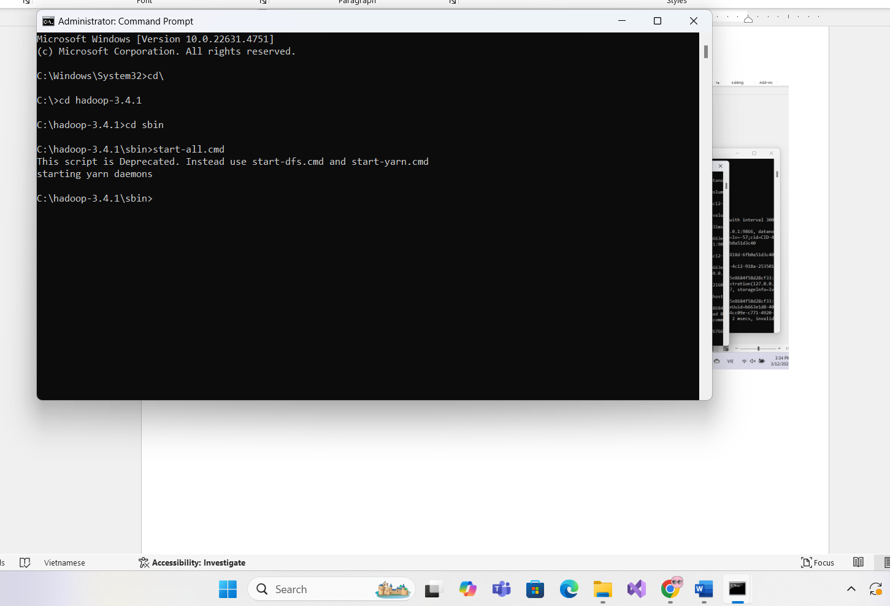

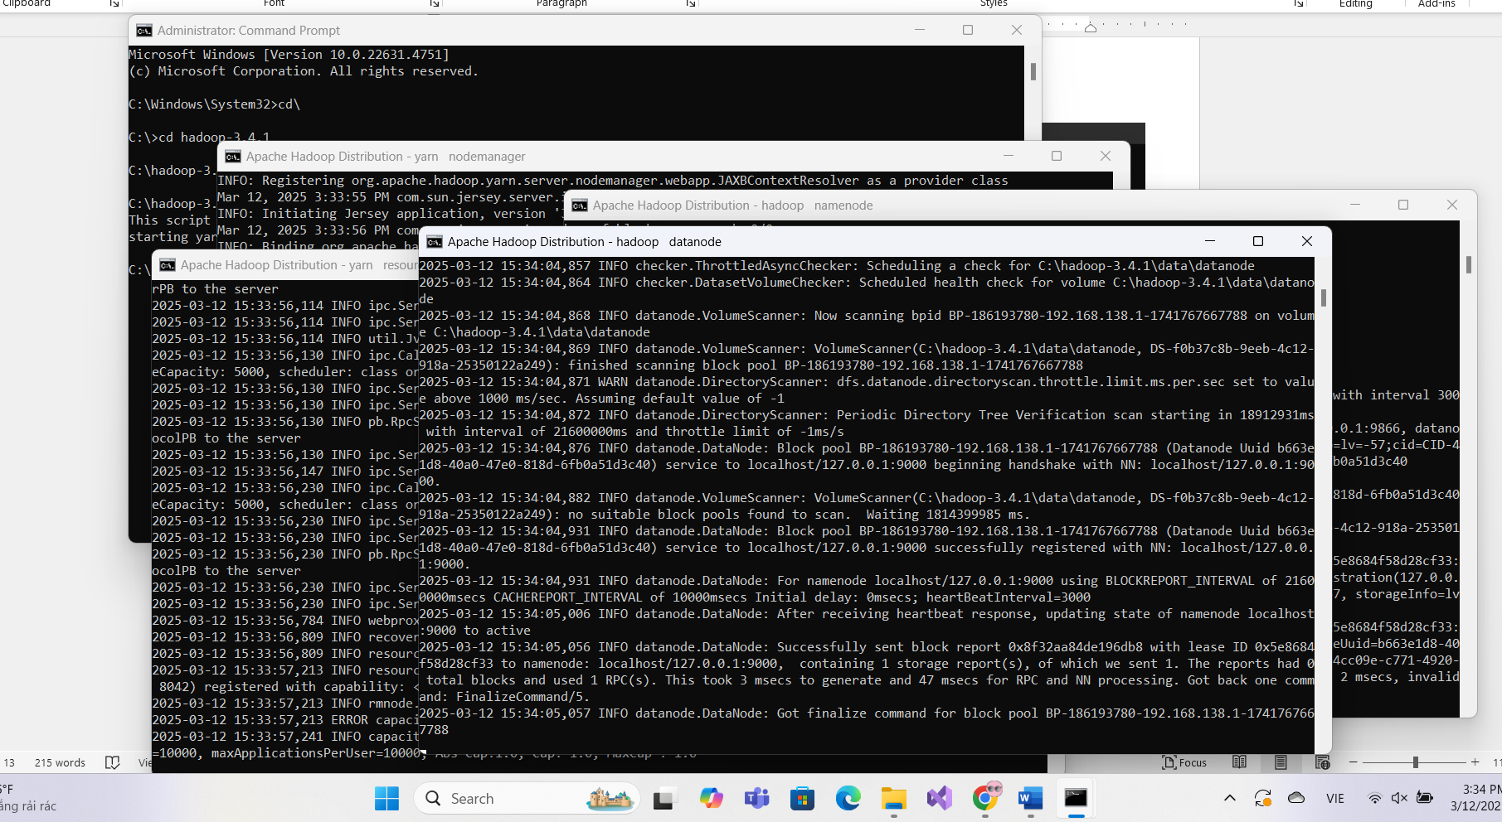

vào [http://localhost:8088](http://localhost:8088/)

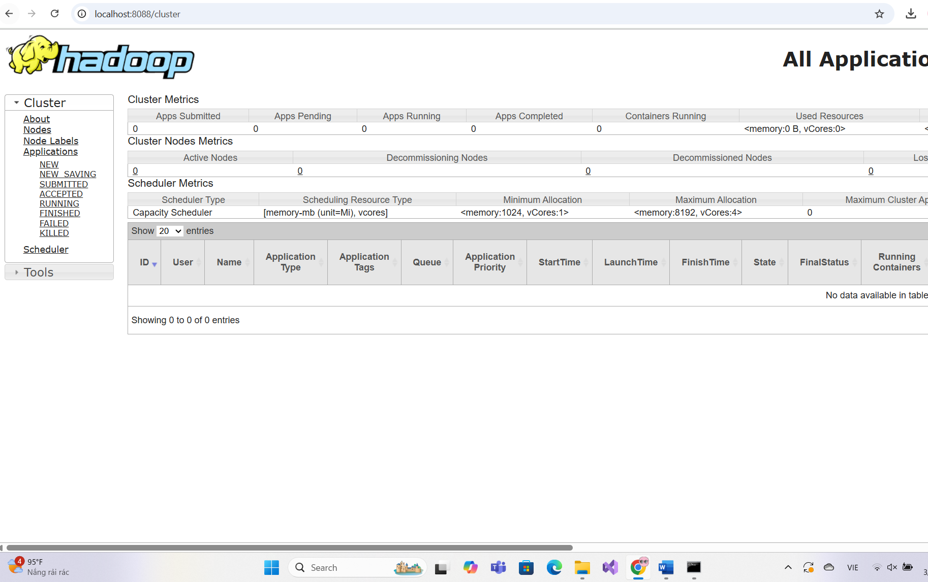

vào [http://localhost:9870](http://localhost:9870/)

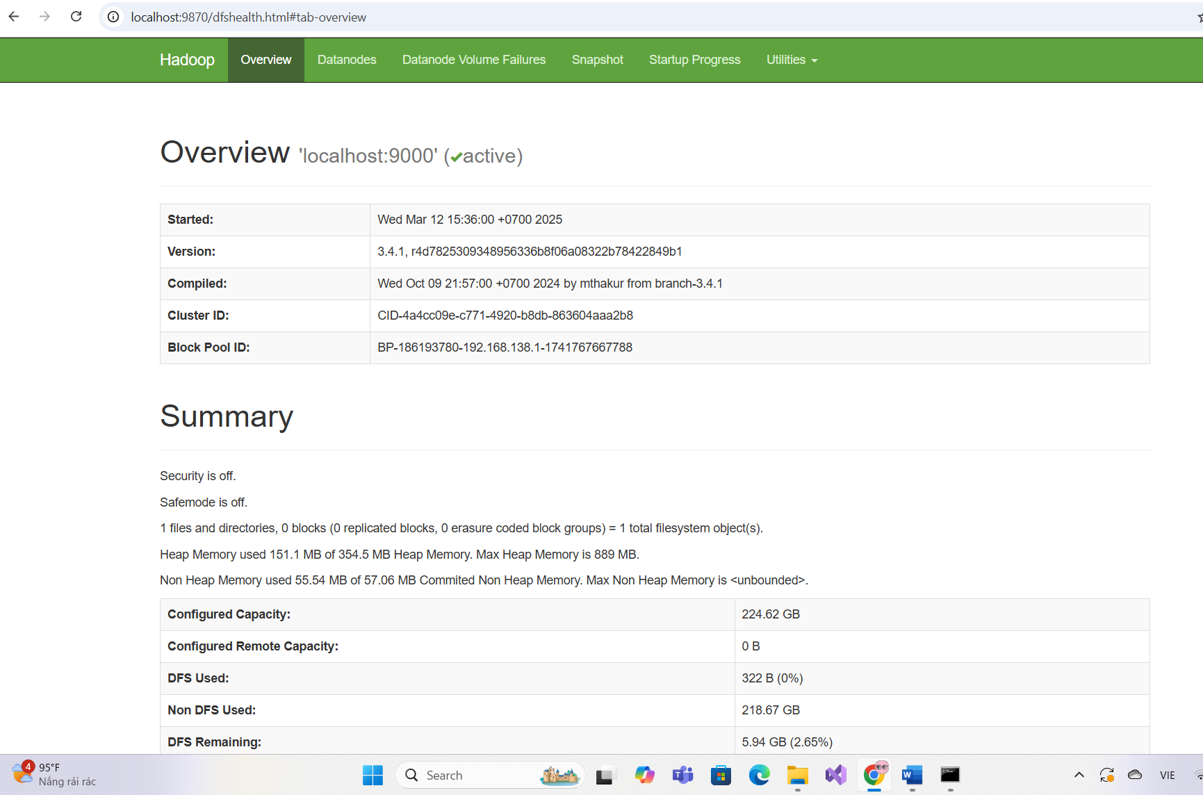

1. **Cài đặc Hbase**
2. Tải Hbase

Download Link -> <https://hbase.apache.org/downloads.html>

Dùng Hbase 2.6.2

1. Giải nén vào một folder

Giải nén vào folder hbase trong ổ C

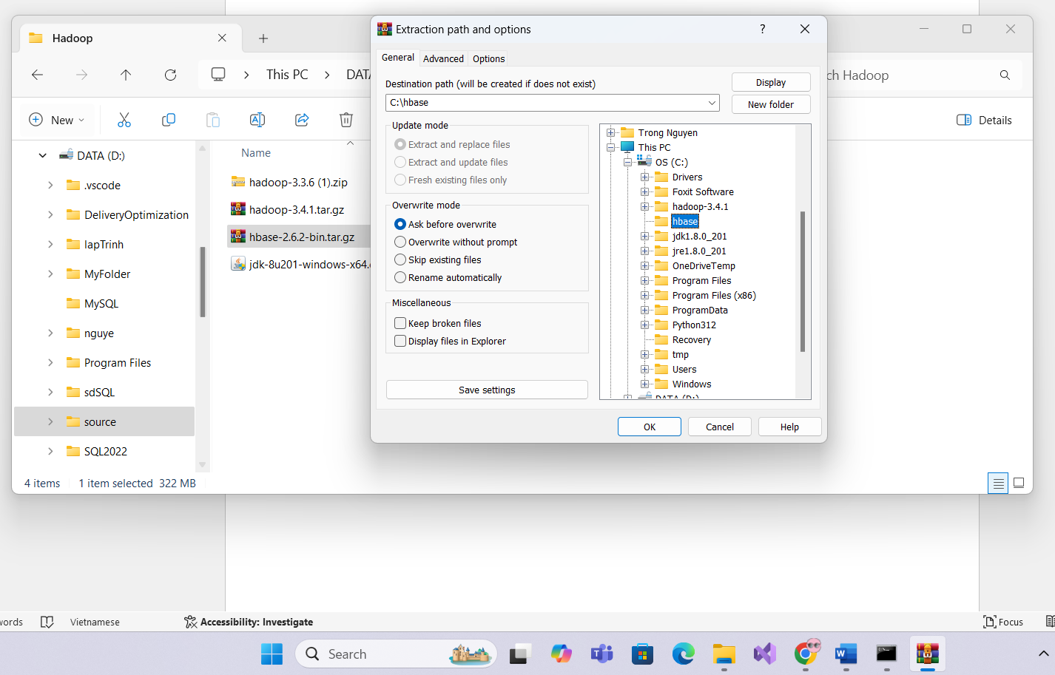

Thêm biến môi trường

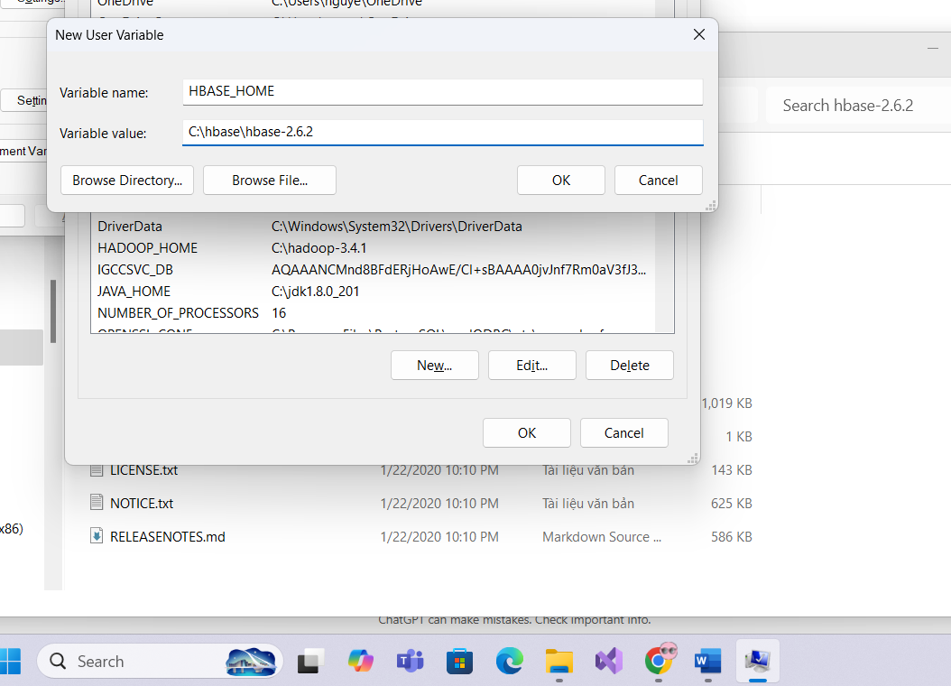

Thêm đường dẫn vào Path

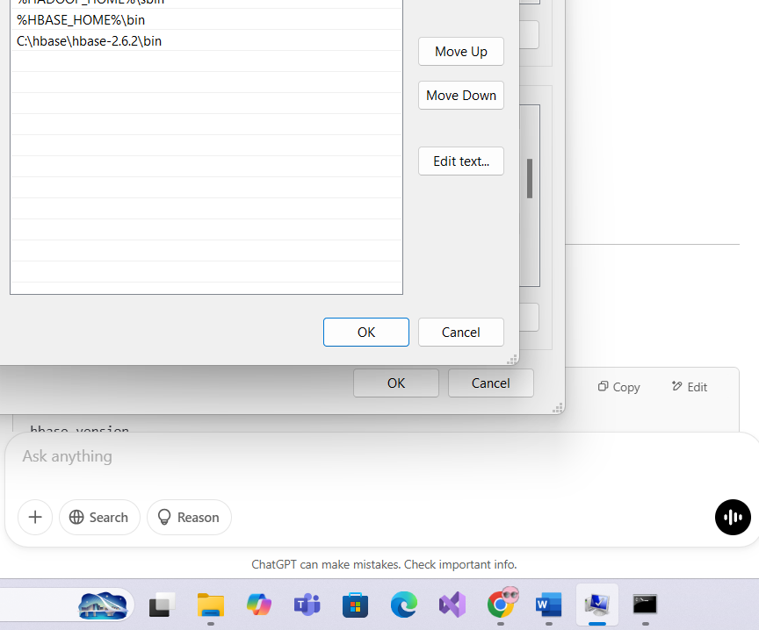

Thêm vào cấu hình hbase-site.xml

<configuration>

<property>

<name>hbase.rootdir</name>

<value>file:///C:/hbase/data</value>

</property>

<property>

<name>hbase.zookeeper.property.dataDir</name>

<value>C:/hbase/zookeeper</value>

</property>

<property>

<name>hbase.cluster.distributed</name>

<value>false</value>

</property>

<property>

<name>hbase.zookeeper.quorum</name>

<value>localhost</value>

</property>

<property>

<name>hbase.zookeeper.property.clientPort</name>

<value>2181</value>

</property>

</configuration>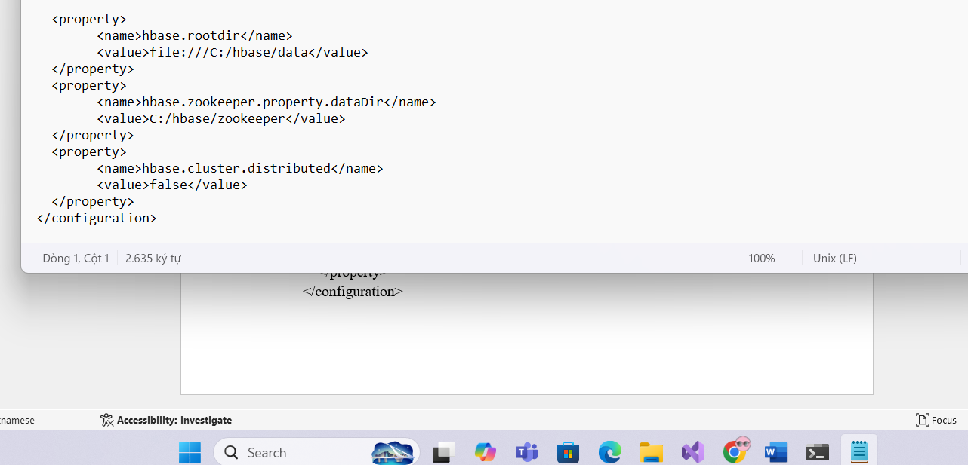

Trong hbase-env.cmd sửa dòng set JAVA_HOME

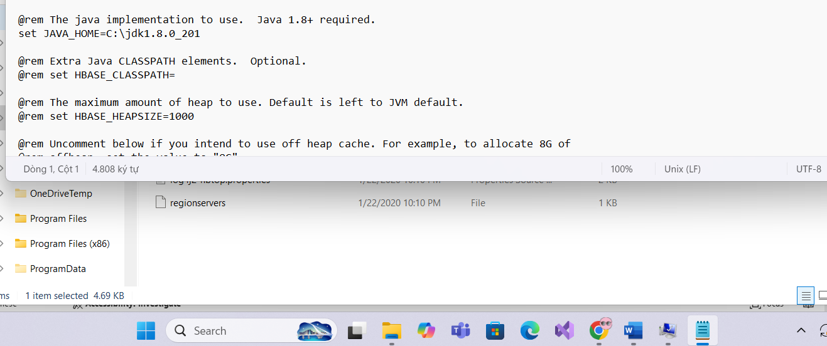

Thêm dòng set HBASE_HOME

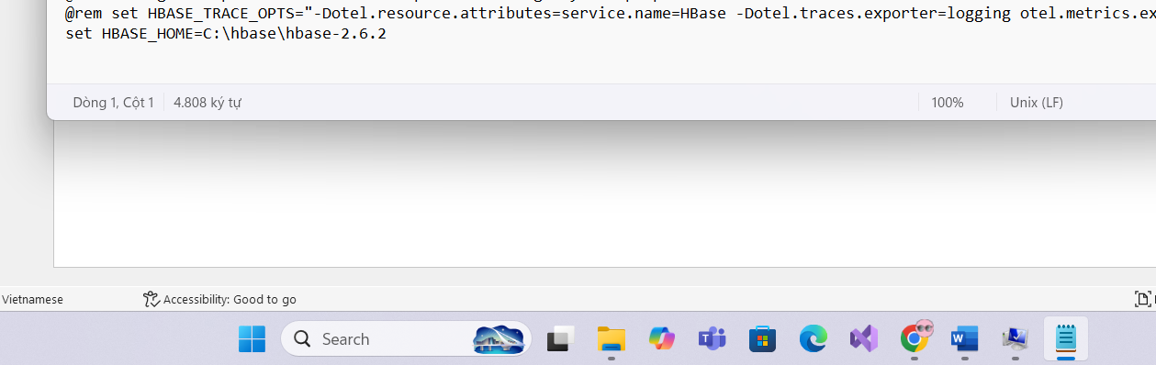

Mở cmd

